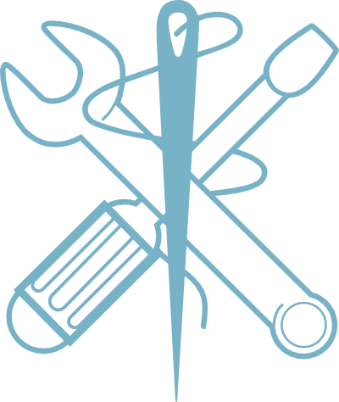

Reparatur-Experten und Expertinnen gesucht!
Du bist handwerklich geschickt und hast Lust, dein Wissen weiter- zugeben? Du bist „Profi“ für Näh- oder Holzarbeiten, Reparaturen von Alltagsgegenständen oder ausgebildete Elektrofachkraft? Du hast Zeit und Lust, dich ehrenamtlich zu engagieren, nette Leute kennen zu lernen und willst Menschen mit deinen Fähigkeiten helfen?
Dann mach mit beim Repaircafe Waldsolms. Einmal monatlich veranstalten wir einen Reparatur-Treff, wo Menschen ihre kaputten Alltagsgegenstände mitbringen können und Hilfe beim Reparieren erhalten. In gemütlicher Atmosphäre, bei Kaffee und Kuchen, wird gemeinsam repariert und Wissen geteilt.

Wir treffen uns immer am 2. Dienstag im Monat von 13.30 bis 15.30.
Komm vorbei!
Weitere Auskünfte und Informationen erteilt
die Dorfkümmerei unter gemeinsam@waldsolms oder 01702125959
Wir freuen uns auf dich!

